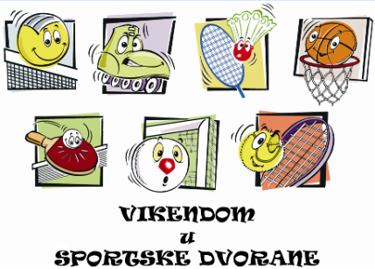 | OSNOVNA ŠKOLA MATKA LAGINJE  (školska godina 2023. / 2024.)
Sati | Utorak | Sati | Srijeda | Sati | Četvrtak | Sati | Petak | Sati | Subota
12.30  13.15 | Nogomet  (1.-2. r.)  M | 12.30  13.15 | Nogomet  (3.-4. r.)  M | 12.30  13.15 | ESŠ  (1.-2. r.) | 12.30  13.15 | Atletika  (1.-4. r.)  M/Ž | 08.30-  09.15 | Nogomet  (5.-6. r.)  M
13.15  14.00 | Štafetne igre  (3.-4. r.)  M/Ž | 13.15  14.00 | Graničar  (3.-4. r.)  M/Ž | 13.15  14.00 | Badminton  (5.-8. r.)  M/Ž | 13.15  14.00 | Graničar  (3.-4. r.)  M/Ž | 09.15-  10.00 | Nogomet  (7.-8. r.)  M
14.00  14.45 | Mini rukomet  (3.-4. r.)  M/Ž | 14.00  14.45 | Odbojka  (5.-8. r.)  Ž | 14.00  14.45 | Rukomet  (5.-8. r.)  M/Ž | 14.00  14.45 | Nogomet  (5.-6. r.)  M | 10.00-  10.45 | Među razredna i među školska natjecanja
14.45  15.30 | Košarka  (5.-8. r.)  M/Ž | 14.45  15.30 | Nogomet  (5.-6. r.)  M | 14.45  15.30 | Nogomet  (7.-8. r.)  M | 14.45  15.30 | Nogomet  (7.-8. r.)  M | 10.45-  11.30 | Među razredna i među školska natjecanja
 |  | 15.30  16.15 | Šah  (5.-8. r.)  M./Ž | 15.30  16.15 | Šah  (5.-8. r.)  M./Ž | 15.30  16.15 | Stolni tenis  (5.-8. r.)  M/Ž | 11.30-  12.15 | Među razredna i među školska natjecanja
 | 4 |  | 5 |  | 5 |  | 5 |  | 5

Ravnatelj: Voditelj:

